Ostbrandenburger Regionalwettbewerb „Jugend forscht“ am 29. Februar zu Gast auf dem Campus der TH Wildau
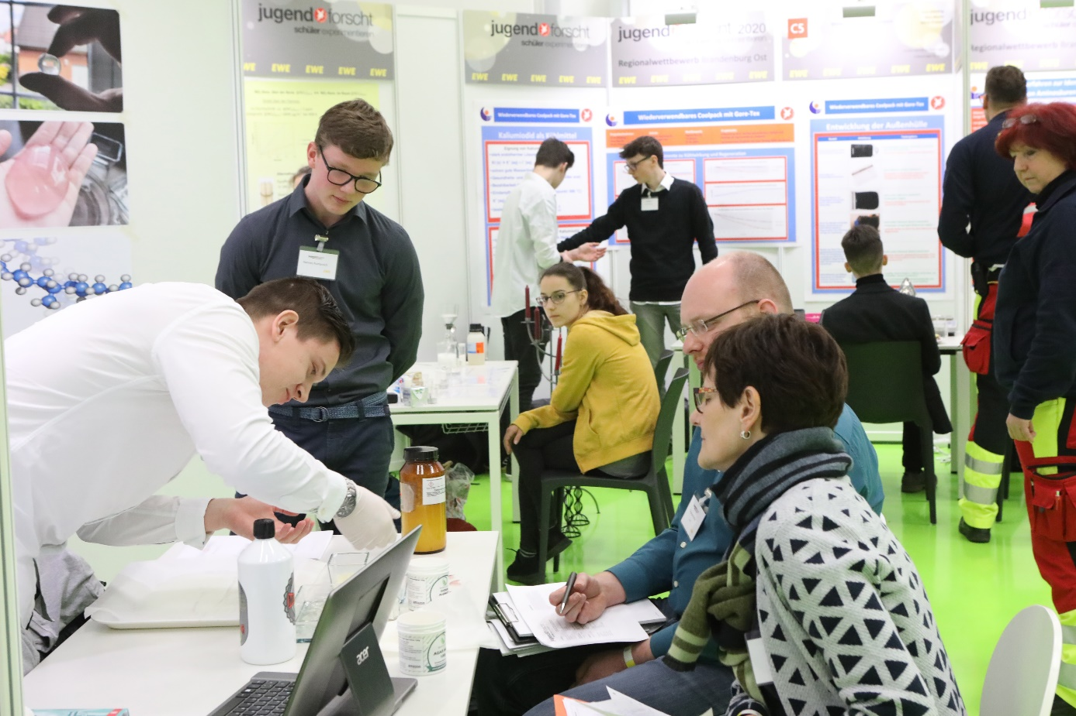
Bildunterschrift: Am kommenden Donnerstag, den 29. Februar 2024, ist der vom Energieunternehmen veranstaltete Ostbrandenburger Regionalwettewerb „Jugend forscht und Schüler experimentieren“ zu Gast an der TH Wildau.
Bild: Gerd Markert
Subheadline: Regionalwettbewerb
Teaser:
Am 29. Februar 2024 lädt das Energieunternehmen EWE zum Ostbrandenburger Regionalwettbewerb „Jugend forscht und Schüler experimentieren“ an die TH Wildau ein. 102 Jungforscherinnen und -forscher aus der Region präsentieren dabei ihre insgesamt 62 Projekte. Zwischen 13:30 und 15:30 Uhr können sich Bürgerinnen und Bürger die Forschungsergebnisse des Brandenburger Nachwuchses in Halle 17 auf dem Campus der TH Wildau ansehen.
Text:
Unter dem Motto „Mach Dir einen Kopf!“ präsentieren am 29. Februar 2024 insgesamt 102 Jungforscherinnen und -forscher aus der Region ihre 62 Projekte im diesjährigen Regionalwettbewerb Brandenburg Ost „Jugend forscht und Schüler experimentieren“ in Halle 17 auf dem Campus der Technischen Hochschule Wildau (TH Wildau). Veranstalter ist das regionale Energieunternehmen EWE. Interessierte Bürgerinnen und Bürger können sich die Forschungsergebnisse des Brandenburger Nachwuchses zwischen 13:30 und 15:30 Uhr live vor Ort ansehen.
Gastgeberin Brigitte Jeschke, EWE-Projektleiterin und Jugend forscht-Patenbeauftragte: „Vor allem Schülerinnen und Schüler sollten die Ausstellung am Donnerstagnachmittag auf keinen Fall verpassen. Es gibt viele spannende Projekte, die teilweise alltagstauglich, teilweise aber auch sehr wissenschaftlich sind. Die Mädchen und Jungen können sich inspirieren lassen, um vielleicht im nächsten Jahr selbst bei ‚Jugend forscht‘ dabei zu sein.“
Projekte aus sieben Fachgebieten
Auch in diesem Jahr zeigen die jungen Forschenden eine große Bandbreite spannender und innovativer Projekte aus sieben Fachgebieten: Arbeitswelt, Biologie, Chemie, Geo- und Raumwissenschaften, Mathematik/Informatik, Physik sowie Technik. Sie untersuchten beispielsweise Wege zur Desinfektion von Oberflächenwasser und Turbinen für ein Mini-Pumpspeicherkraftwerk, erarbeiteten einen Lösungsansatz, um das Bienensterben aufzuhalten oder widmeten sich der Kühlung von Photovoltaikmodulen und deren Kombination mit Sonnenkollektoren.
Ablauf des Wettbewerbs
Für die 59. Runde von Deutschlands bekanntestem Nachwuchswettbewerb haben sich insgesamt 10.492 junge MINT-Talente angemeldet. Wer sich in Wildau qualifiziert und es damit eine Runde weiter schafft, darf im April beim Jugend forscht-Landeswettbewerb in Schwarzheide teilnehmen. Dort qualifizieren sich die besten Teilnehmenden für das 59. Bundesfinale, das vom 30. Mai bis 2. Juni in Heilbronn stattfindet. Auf allen drei Wettbewerbsebenen werden Geld- und Sachpreise vergeben.
Weiterführende Informationen
Details zum Wettbewerb „Jugend forscht“: https://www.ewe.com/de/media-center/pressemitteilungen/2024/02/jugend-forscht-ewe-ldt-am-29-februar-zum-ausstellungsbesuch-nach-wildau-einewe-ag
Pressekontakt EWE:
Nadine Auras
Pressesprecherin
EWE
Tel.: +49 (0)3341-382-103
E-Mail: nadine.auras@ewe.de
Ansprechpersonen Externe Kommunikation TH Wildau:
Mike Lange / Mareike Rammelt
TH Wildau
Hochschulring 1, 15745 Wildau
Tel. +49 (0)3375 508 211 / -669
E-Mail: presse@th-wildau.de

